SOSTANZA: INCAPSULANTE PER AMIANTO
Formulato speciale a base di resine plastoelastomeriche in emulsione che, dopo asciugatura, realizza un film colorato, permeabile ai vapori ed impermeabile all'acqua, resistente alle intemperie ed ai raggi UV, in grado di incapsulare definitivamente i manufatti in cemento amianto bloccando completamente e definitivamente la dispersione di fibre in atmosfera.
Il trattamento deve essere preceduto da un'accurata pulizia del supporto tesa ad eliminare le incrostazioni e le eventuali fungosità che potrebbero inficiare la perfetta aderenza dello strato incapsulante e dall'applicazione di una mano di fondo ancorante e consolidante. Dopo il trattamento di primerizzazione, applicare l’incapsulante, a spruzzo o spazzolone in due mani, di colore diverso e contrastante, distanziate tra loro di 6/24 ore.

- Valutazione e Classificazione Dei Rischi
Descrizione | Liv. Probabilità | Entità danno | Classe
- Inalazione di fibre di carbonio | Possibile | Grave | Notevole
- Rischio Agenti cancerogeni e mutageni | Possibile | Significativo | Notevole
- Intossicazione durante l'uso | Non probabile | Grave | Accettabile
- Irritazione cutanea ed agli occhi | Possibile | Modesto | Accettabile

- Interventi/Disposizioni/Procedure per ridurre i rischi
A seguito della valutazione dei rischi sono riportati, in maniera non esaustiva, gli interventi/disposizioni/procedure volte a salvaguardare la sicurezza e la salute dei lavoratori:
- Il datore di lavoro valuta i rischi per la salute dei lavoratori derivanti dalla presenza di agenti cancerogeni ed attua le misure necessarie per eliminare o ridurre tali rischi (Art 236, 237, 238 del D.lgs. n.81/08 come modificato dal D.lgs n.106/09)
- Effettuare periodicamente la formazione e l’informazione ai lavoratori sulla cancerogenicità e sulle misure di protezione e prevenzione (Art. 239 del D.lgs. n.81/08 come modificato dal D.lgs n.106/09)
- Effettuare la sorveglianza sanitaria preventiva e periodica dei lavoratori esposti con periodicità annuale oppure con periodicità stabilita di volta in volta dal medico, mirata al rischio specifico (Art. 242 del D.lgs. n.81/08 come modificato dal D.lgs n.106/09)
- Durante l’uso proteggere le mani e gli occhi
- Non disperdere nell’ambiente i contenitori vuoti
- Il datore di lavoro valuta i rischi per la salute dei lavoratori derivanti dalla presenza di agenti chimici ed attua le misure necessarie per eliminare o ridurre tali rischi (Art 223, 224, 225 del D.lgs. n.81/08 come modificato dal D.lgs n.106/09)
- Si consiglia di non applicare i prodotti in giornate particolarmente soleggiate o ventilate, in imminenza di pioggia o gelo
- Non applicare su superfici soggette a ristagno d’acqua
- Non applicare su supporti molto caldi perché verrebbe accelerato eccessivamente il processo di filiazione con conseguenze negative sulla coesione e sull’adesione del prodotto al supporto
- Dopo l’uso ripulire gli attrezzi con acqua e, qualora il prodotto si fosse essiccato, si consiglia di rimuoverlo con acqua ragia o con acqua calda
- Non gettare i residui nelle fognature
- Può far insorgere nausea, se utilizzato a spruzzo in ambienti chiusi e non ventilati
- Il personale addetto all’impiego del prodotto deve essere istruito circa i rischi specifici e le misure di sicurezza da adottare
- Non mangiare, né bere, né fumare durante l’impiego del prodotto
- Il contatto prolungato può provocare irritazione alla pelle ed agli occhi
- Nel caso di contatto con la pelle lavare con acqua e sapone
- Nel caso di contatto con gli occhi lavare abbondantemente con acqua, per almeno 15 minuti. In caso di irritazione consultare il medico
- In caso di inalazione portare l'infortunato all'aria fresca e rivolgersi al medico
- In caso di accidentale ingestione sciacquare la bocca con acqua, poi bere molta acqua. Nei casi di consistente ingestione, rivolgersi al medico
- Conservare il prodotto separato da materie infiammabili (Allegato IV punto 4 del D.lgs. n.81/08 come modificato dal D.lgs n.106/09)
- Indossare idonei indumenti protettivi, che vanno “depolverati” sul luogo di lavoro con attrezzi aspiranti e riposti in armadietti appositi, almeno a doppio scomparto (Art. 238 comma 1 lettera c) del D.lgs. n.81/08 come modificato dal D.lgs n.106/09)
- Indossare i necessari dispositivi di protezione individuale verificandone preventivamente l’integrità e/o lo stato di efficienza seguendo quanto specificato sul manuale d'uso e manutenzione (Art. 75 - 78 del D.lgs. n. 81/08 come modificato dal D.lgs n.106/09)
- Verificare l'uso costante dei DPI da parte di tutto il personale operante (Art. 77 del D.lgs. n.81/08 come modificato dal D.lgs n.106/09)

- DPI
In funzione dei rischi evidenziati saranno utilizzati obbligatoriamente i seguenti DPI, di cui è riportata la descrizione ed i riferimenti normativi:
RISCHI EVIDENZIATI | DPI | DESCRIZIONE | RIF. NORMATIVO
Inalazione di fibre di amianto | Maschera pieno facciale  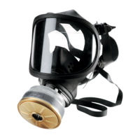 | Filtro antipolvere tipo P3 a facciale totale e fattore di protezione non inferiore a 400 | Art 75 – 77 – 78 , Allegato VIII - punto 3, 4 n.4 del D.lgs. n.81/08 come modificato dal D.lgs n.106/09  UNI EN 143(2007)  Apparecchi di protezione delle vie respiratorie - Filtri antipolvere - Requisiti, prove, marcatura
Contatto con fibre di amianto | Guanti a manichetta lunga  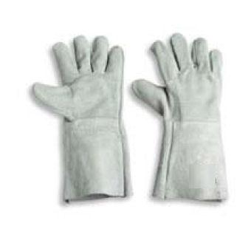 | Impermeabili, di tipo a manichetta lunga ed in grado di garantire una sufficiente resistenza alle sollecitazioni meccaniche; al di sotto dei guanti è consigliato l’utilizzo di sottoguanti in cotone | Art 75 – 77 – 78, Allegato VIII - punti 3, 4 n.5 del D.lgs. n.81/08 come modificato dal D.lgs n.106/09  UNI EN 421 (1995) Guanti di protezione contro le radiazioni ionizzanti e la contaminazione radioattiva.
Contatto con fibre di amianto | Tuta in tyvek con cappuccio  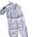 | In tessuto liscio per non trattenere le fibre completa di cappuccio,  senza tasche esterne, chiusa (o chiudibile) ai polsi e alle caviglie con elastici o nastro adesivo | Art 75 – 77 – 78, Allegato VIII - punto 3,4 n.7 del D.lgs. n.81/08 come modificato dal D.lgs n.106/09  UNI EN 1149-1 (1997)  Indumenti di protezione. Proprietà elettrostatiche. Resistività di superficie (metodi di prova e requisiti).
Contatto con fibre di amianto | Calzari in tyvek  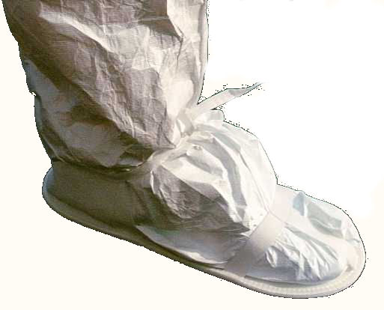 | Calzari in tyvek idonei alla protezione delle fibre di amianto e abbastanza alti da essere coperti dai pantaloni della tuta | Art 75 – 77 – 78, Allegato VIII - punti 3, 4 n.6 del D.lgs. n.81/08 come modificato dal D.lgs n.106/09  UNI EN ISO 20345 (08)  Dispositivi di protezione individuale - Calzature di sicurezza

